УРАЛ И КОСМОС
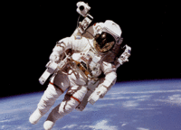
12 апреля 1961 года с космодрома Байконур впервые в мире стартовал комический корабль «Восток» с пилотом на борту. Первым космонавтом стал Юрий Гагарин. За 108 минут корабль «Восток» совершил один оборот вокруг нашей планеты и приземлился на Землю. Начиная со следующего года, 12 апреля в стране стали отмечать День космонавтики.
Немногие знают, что огромный вклад в развитие космонавтики внес и Урал.
На Урале, на заводе «Уралмаш», были выплавлены штампы повышенной прочности, на которых изготовили полусферы корпуса первого спутника Земли. Существует любопытная легенда. Когда корпус был готов, его приехал смотреть С.П. Королев. Посмотрев, спросил: «Кто варил?». Из толпы вышел человек. Королев: «Вручную?». Тот подтвердил, что вручную. Королев же заметил, что теперь начинается новая эпоха для человечества и уже нельзя работать кустарно.
Первый искусственный спутник Земли имел форму шара диаметром 58 см и весил 83,6 кг. От него отходили три антенны для передачи сигнала.
Отличились и другие уральские предприятия.
Кварцевые резонаторы, испускавшие знаменитые позывные спутников («бип-бип-бип…») придумали и создали на Свердловском НПО «Автоматика». Это был сдвоенный радиопередатчик мощностью 1 Вт. Его сигнал можно было поймать даже на любительских радиоприемниках. Цех по производству кварцевых резонаторов закрыли лишь в 1991 году, когда они стали не нужны в современных устройствах. Однако на «Автоматике» и в наши дни продолжают работать на «космос». Изготавливаемая здесь цифровая распределенная система управления не имеет аналогов в ракетно-космической отрасли. Ее устанавливают на ракеты «Союз-2» и «Русь».
В 2010 году на территории НПО «Автоматика» открылся музей производства космической техники. Здесь можно увидеть макет первого искусственного спутника, кварцевые резонаторы, радиолу середины XX века, фотографии тех лет.
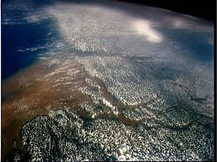
В Нижней Салде с 1960-х годов работает предприятие «НИИМаш», на котором изготовляют жидкостные ракетные двигатели малой тяги и двигательные установки. В российской космонавтике использовано более 14 тысяч двигателей уральского предприятия.
В ракетоносителях использовались титановые сплавы из Верхней Салды.
Свердловское НПП «Старт» проявило себя в разработке и изготовлении заправочного оборудования для космической техники. А в конструкторском бюро криогенной техники «Уралвагонзавода» родились системы заправки жидким кислородом. Ими заправляли даже ту ракету, которая выводила на земную орбиту первый искусственный спутник Земли.
Также нижнетагильский «Уралвагонзавод» выпускал детали для пусковых установок, которые используются и в наши дни.
Отличился и Каменск-Уральский. Применявшиеся в первых советских аппаратах, побывавших на Луне, радиовысотомеры были изготовлены на каменском предприятии УПКБ «Деталь».
В Перми также действуют три предприятия, на которых собирают отдельные узлы или целые двигатели космических ракет. «Протон-ПМ» производит жидкостные двигатели к ракетам-носителям «Протон». НПО «Искра» выпускает ракетные двигатели на твердом топливе, а Пермский завод «Машиностроитель» занимается изготовлением различных механизмов ракет.
Все это «космическое» производство осуществлялось в присущей советскому режиму обстановке строжайшей секретности. В то время везде мерещились эфемерные шпионы и диверсанты.
Вряд ли начался бы космический век, если бы не испытания первого самолета с жидкостным ракетным двигателем. Первые испытания также проходили на Урале. В годы войны в уральском поселке Билимбай велись работы по созданию такого самолета. 15 мая 1942 года летчик Григорий Бахчиванджи совершил первый полет. Первый раз в истории человек поднял реактивный самолет в воздух. И произошло это именно на Урале. Бахчиванджи это стоило жизни...
Начало космической эры сказалось не только на уральской промышленности. В 1957 году в Свердловске при Уральском университете была основана станция наблюдения за искусственными спутниками Земли. Три года спустя, в 1960 году в УрГУ открыли кафедру астрономии и геодезии. И, наконец, в 1963 году началось строительство обсерватории близ станции Коуровка. Она была открыта в 1965 году. Первым руководителем Коуровской обсерватории стала профессор К.А. Бархатова. Сейчас Коуровская обсерватория носит ее имя. Это единственная астрономическая обсерватория на Урале.
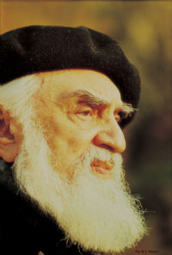
С Уралом связаны и отдельные выдающиеся личности. Прежде всего, в годы войны на севере Свердловской области - в городе Серове - жил основоположник космонавтики – Ари Штернфельд. Его вклад в науку о полетах в космос поистине колосален. Он рассчитал оптимальные траектории космических полетов, ввел понятие космических скоростей и определил их стартовые значения. Более того, именно он впервые ввел в оборот такие термины, как «космонавтика», «космодром», «первая космическая скорость»... Интересно то, что случилось это за несколько десятилетий до запуска первого спутника Земли. При этом государство ему не только не помогало, но и напротив уволило из института. Буквально чудом он избежал советских репрессий, в то время как многих его коллег расстреляли. Теорией космонавтики он занимался дома, в свободное время, в том числе живя в Серове. А ведь если бы не тупая тирания Сталина, то благодаря Штернфельду эра космонавтики началась бы на многие годы раньше.
На Урале какое-то время жили и известные космонавты. В городе Красноуральске Свердловской области в 1935 году родился космонавт В.И. Севастьянов, в 1972 году в Челябинске появился на свет М.В. Сураев, в Каменске-Уральском учился в школе П.И. Беляев, а в Свердловске учился В.Г. Лазарев.
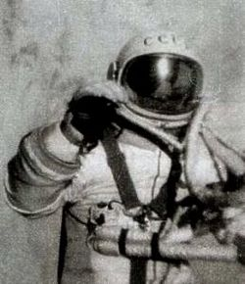Интересно, что однажды на территории Урала даже приземлялся космический аппарат. Это произошло 19 марта 1965 года. В ходе того полета космонавт А.А. Леонов впервые в мире совершил выход в открытый космос. Однако при посадке корабля «Восход-2» произошли отклонения в работе системы ориентации и космонавты были вынуждены ориентировать корабль вручную. В итоге космонавты приземлились не в заданной точке, а в глухой тайге в 30 километрах от города Березники Пермской области. Если точнее, то в районе деревни Кургановка на границе Соликамского и Усольского районов. Нашли их только на следующие сутки. Космонавтов П.И. Беляева и А.А. Леонова чествовали как настоящих героев. А улицу в Перми, по которой их везли в аэропорт, вскоре назвали шоссе Космонавтов.
Подводя итог, можно сказать, что вклад Урала в развитии космонавтики был неоценим. Да и в наше время на Урале выпускаются компоненты системы управления ракетоносителей "Союз", никель-водородные аккумуляторные батареи для спутников, компоненты для спутников и многое другое.

